Федеральное государственное автономное образовательное учреждение высшего образования «Санкт-Петербургский государственный электротехнический университет «ЛЭТИ» им. В.И. Ульянова (Ленина)»

кафедра физики

**ОТЧЕТ**

**по лабораторной работе № 10**

**«Передача мощности в цепи постоянного тока»**

Выполнил: Максимов Ю.Е

Группа № 1335

Преподаватель:

|  |  |  |  |  |  |  |  |  |  |
| --- | --- | --- | --- | --- | --- | --- | --- | --- | --- |
| Вопросы | |  | Задачи ИДЗ | | | | Даты | Итог |  |
|  |  |  |  |  |  |  | коллоквиума |  |  |
| 1 | 2 |  |  |  |  |  |  |  |
|  |  |  |  |  |  |  |  |  |  |
|  |  |  |  |  |  |  |  |  |  |
|  |  |  |  |  |  |  |  |  |  |
|  |  |  |  |  |  |  |  |  |  |
|  |  |  |  |  |  |  |  |  |  |
|  |  |  |  |  |  |  |  |  |  |

Санкт-Петербург, 2023

**ЛАБОРАТОРНАЯ РАБОТА № 10**

**ПЕРЕДАЧА МОЩНОСТИ В ЦЕПИ ПОСТОЯННОГО ТОКА**

**ЦЕЛЬ РАБОТЫ:** экспериментальное исследование зависимости полезной мощности, полной мощности и коэффициента полезного действия (КПД) ис¬точника от отношения сопротивлений нагрузки и источника.

**ПРИБОРЫ И ПРИНАДЛЕЖНОСТИ:** стенд для сборки измерительной цепи; два источника с различными электродвижущими силами (ЭДС); миллиамперметр и вольтметр; переменный резистор. Схема установки для исследования цепи постоянного тока представлена на рисунке 1.

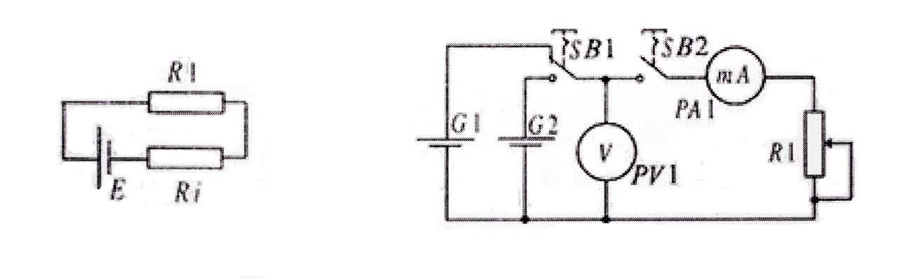

Рисунок 1 – Схема установки для исследования цепи постоянного тока

Источник ЭДС *E* с внутренним сопротивлением *Ri*, нагруженный на внешнее сопротивление *R*1, создаёт в цепи (рис. 1) ток

*I* = *E*/(*R*1 + *Ri*).

Полная мощность *P* = *EI*, развиваемая источником, делится между нагрузкой и источником следующим образом:

*Pe*/*P* = *Ue*/*U* = *R*1/(*R*1 + *Ri*) = η,

*Pi*/*P* = *Ui*/*U* = *Ri*/(*R*1 + *Ri*) = 1 – η,

где *Pe* = *IUe* – мощность, выделяющаяся в нагрузке (полезная), *Pi* = *IUi* – мощность, выделяющаяся на внутреннем сопротивлении источника; *Ue* и *Ui* – падения напряжения на нагрузке и на внутреннем сопротивлении источника соответственно; η – КПД источника.

С увеличением внутреннего сопротивления от нуля (короткое замыкание) до бесконечности (разомкнутая цепь) напряжение *Ue* возрастает от нуля до значения, равного ЭДС, а ток в цепи уменьшается от *I*кз = *E*/*Ri* при коротком замыкании до нуля при разомкнутой цепи.

Мощность *Pe* равна нулю как при коротком замыкании, так и при разомкнутой цепи. Максимальная полезная мощность *Pe max* достигается, когда *R*1 = *Ri*, при так называемом согласовании сопротивлений источника и нагрузки. В этом случае

*Pe max* = *E*2/(4*Ri*).

Полная мощность *P* с увеличением сопротивления нагрузки уменьшается и в режиме согласования составляет *P* = *E*2/(2*Ri*), т. е. половину мощности, развиваемой источником в режиме короткого замыкания:

*P*кз = *E*2/*Ri*.

Напряжение *Ue* в режиме согласования равно половине ЭДС *E*.

КПД источника равен нулю при коротком замыкании и единице при разомкнутой цепи; в согласованном режиме η = 0.5.

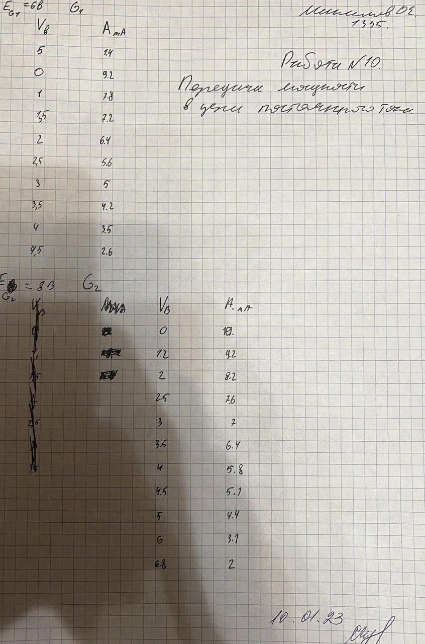

**ЛАБОРАТОРНАЯ РАБОТА № 10  
ОБРАБОТКА РЕЗУЛЬТАТОВ**

1. Рассчитаем по соответствующим формулам значения $P, P_{e},η, {R_{1}}/{R_{i}}$ для каждого источника, результаты вычислений сведем в таблицы.

$P=E*I$ $P_{e}=I*U_{e}$

$$η=\frac{P_{e}}{P}=\frac{U_{e}}{E}=\frac{R_{i}}{R_{1}+R_{i}} \frac{R_{1}}{R_{i}}=\frac{U_{e}}{E-U_{e}}$$

Полученные результаты измерений и вычислений для источника G1 приведены в таблице 3.При $Е_{1}=6 B$

Таблица 3 – Результаты измерений и вычислений для источника G1

|  |  |  |  |  |  |  |
| --- | --- | --- | --- | --- | --- | --- |
| **№** | ***I, $*{10}^{-3}, А$*** | $$U_{e} , В$$ | $$P∙10, Вт$$ | $$P_{e}∙{10}^{3}, Вт$$ | $$η$$ | $${R_{1}}/{R_{i}}$$ |
| **1** | 9.2 | 0 | 0,0552 | 0 | 0 | 0 |
| **2** | 7.8 | 1 | 0,0468 | 0,0078 | 0,16 | 0.2 |
| **3** | 7.2 | 1.5 | 0,0432 | 0,0108 | 0,25 | 0.33 |
| **4** | 6.4 | 2 | 0,0384 | 0,0128 | 0,33 | 0,5 |
| **5** | 5.6 | 2.5 | 0,0336 | 0,0140 | 0,416 | 0,71 |
| **6** | 5 | 3 | 0,03 | 0,0150 | 0,5 | 1 |
| **7** | 4.2 | 3.5 | 0,0252 | 0,0147 | 0,583 | 1,4 |
| **8** | 3.5 | 4 | 0,021 | 0,0140 | 0,66 | 2 |
| **9** | 2.6 | 4.5 | 0,0156 | 0,0117 | 0,75 | 3 |
| **10** | 1.4 | 5 | 0,0084 | 0,007 | 0,83 | 5 |

Полученные результаты измерений и вычислений для источника G2 приведены в таблице 4. При $Е_{1}=8$

Таблица 4 – Результаты измерений и вычислений для источника G2

|  |  |  |  |  |  |  |
| --- | --- | --- | --- | --- | --- | --- |
| **№** | ***I, $*{10}^{-3}, А$*** | $$U_{e} , В$$ | $$P∙10, Вт$$ | $$P_{e}∙{10}^{3}, Вт$$ | $$η$$ | $${R_{1}}/{R_{i}}$$ |
| **1** | 10 | 0 | 0,080 | 0 | 0 | 0 |
| **2** | 9.2 | 1,2 | 0,0736 | 0,011 | 0,149 | 0,176 |
| **3** | 8.2 | 2 | 0,0656 | 0,0164 | 0,25 | 0,333 |
| **4** | 7.6 | 2.5 | 0,0608 | 0,0190 | 0,312 | 0,454 |
| **5** | 7 | 3 | 0,056 | 0,021 | 0,375 | 0,6 |
| **6** | 6.4 | 3.5 | 0,0512 | 0,0224 | 0,437 | 0,77 |
| **7** | 5.8 | 4 | 0,0464 | 0,0232 | 0,5 | 1 |
| **8** | 5.1 | 4.5 | 0,0408 | 0,0229 | 0,561 | 1,28 |
| **9** | 4.4 | 5 | 0,0352 | 0,022 | 0,625 | 1,6 |
| **10** | 3.1 | 6 | 0,0248 | 0,0186 | 0,75 | 3 |

1. Построим графики зависимости соответствующих параметров.

График зависимости $P, { P}_{e}, η$ от ${R_{1}}/{R_{i}}$ для источника G1.

График зависимости $P, { P}_{e}, η$ от ${R_{1}}/{R_{i}}$ для источника G2.

3. Рассчитаем значения *Ri* для соответствующих источников G1 и G2 данные занесем в таблицу 5.

$R_{i}=\frac{(E-U_{e})}{I}$

Таблица 5 – Значения *Ri* для соответствующих источников G1 и G2

|  |  |  |  |  |  |  |
| --- | --- | --- | --- | --- | --- | --- |
|  | $$Е_{1}=6 B$$ | | | $$Е_{2}=8 B$$ | | |
| **№** | ***I, $*{10}^{-3}, А$*** | $$U_{e} , В$$ | $$R_{i} , Ом$$ | ***I, $*{10}^{-3}, А$*** | $$U_{e} , В$$ | $$R_{i} , Ом$$ |
| **1** | 9.2 | 0 | 652 | 10 | 0 | 800 |
| **2** | 7.8 | 1 | 641 | 9.2 | 1,2 | 739 |
| **3** | 7.2 | 1.5 | 625 | 8.2 | 2 | 731 |
| **4** | 6.4 | 2 | 625 | 7.6 | 2.5 | 723 |
| **5** | 5.6 | 2.5 | 625 | 7 | 3 | 714 |
| **6** | 5 | 3 | 600 | 6.4 | 3.5 | 687 |
| **7** | 4.2 | 3.5 | 595 | 5.8 | 4 | 689 |
| **8** | 3.5 | 4 | 571 | 5.1 | 4.5 | 686 |
| **9** | 2.6 | 4.5 | 576 | 4.4 | 5 | 681 |
| **10** | 1.4 | 5 | 714 | 3.1 | 6 | 645 |
|  |  | | |  | | |

4. Рассчитаем для каждого источника $P_{e max}$ и $P_{К. З.}$

$P_{e max}= \frac{E^{2}}{4\overline{R_{i}}}$ $P_{К. З.}=\frac{E^{2}}{\overline{R_{i}}}$

4.1 Для источника G1:

$P_{e max}= 0.0144 Вт$ $P_{К. З.}=0.057 Вт$

4.2 Для источника G2:

$P_{e max}= 0.0225 Вт$ $P_{К. З.}=0.90 Вт$

Вывод: в ходе эксперимента исследованы зависимости полезной мощности, полной мощности и коэффициента полезного действия (КПД) источника от отношения сопротивлений нагрузки и источника, которые получили расчетным путем, построили относительно этих данных графики зависимости $P, { P}_{e}, η(КПД)$ от ${R_{1}}/{R_{i}}$.

.